Министерство образования и науки РФ

Федеральное государственное автономное

образовательное учреждение высшего образования

«Национальный исследовательский университет ИТМО»

**факультет программной инженерии и компьютерной техники**

**ЛАБОРАТОРНАЯ РАБОТА № 4**

по дисциплине

‘ПРОГРАММИРОВАНИЕ’

Вариант №39

*Выполнил:*

Студент группы P3133

Зарубов Егор Николаевич

*Преподаватель:*

Холошня Вадим Дмитриевич



Санкт-Петербург, 2022

Оглавление

Диаграмма классов 3

Описание предметной области 4

Исходный код 4

Package run 4

Story.java 4

Package util 5

getName.java 5

getPlanet.java 5

Object.java 5

WeatherEnum.java 6

Package core 6

Action.java 6

Forest.java 7

IA.java 7

Planet.java 7

layException.java 7

Pooh.java 8

Pyatochok.java 8

Robin.java 9

Результат работы 11

Вывод 11

# Диаграмма классов

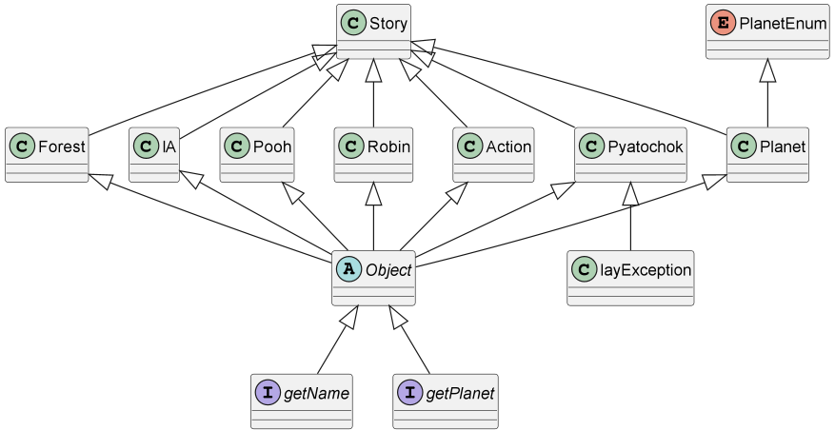

# Описание предметной области

БУМ!!! Пятачок лежал на земле, не понимая, что же произошло. Сперва он подумал, что весь мир взлетел на воздух, потом он подумал, что, может быть, только их любимый Лес; еще потом-- что, может быть, только он, Пятачок, взлетел и сейчас он один-одинешенек лежит где-нибудь на Луне и никогда-никогда не увидит больше ни Пуха, ни Кристофера Робина, ни Иа... И тут ему пришло в голову, что даже и на Луне не обязательно все время лежать носом вниз. Он осторожно встал, осмотрелся кругом.

# Исходный код

## Package run

### Story.java

package run;  
  
import core.*;  
  
  
public class Story {  
 public static void main(String[] args) throws Throwable {  
  
 Action Boom = new Action();  
 Pyatochok pyatochok = new Pyatochok();  
 Forest forest = new Forest();  
 Planet planet = new Planet();  
 Pooh pooh = new Pooh();  
 Robin robin = new Robin();  
 IA ia = new IA();  
 /* Pyatochok ia = new Pyatochok(){  
 public void thinkAboutBoom(Object var){  
 System.out.println("Сперва Иа подумал... Стоп. Причём тут Иа?");  
 }  
 }; анонимный класс */  
  
 System.out.println("");  
 Boom.Boom();  
 pyatochok.onGround();  
 pyatochok.gender();  
 pyatochok.thinkAboutBoom(forest);  
 //ia.thinkAboutBoom(forest);  
 pyatochok.thinkAboutSelf(pyatochok,planet,pooh,robin,ia);  
 try{  
 pyatochok.posicion();  
 }  
 catch (layException e){  
 System.out.println(e.getMessage());  
 }  
 pyatochok.confuse(planet);  
  
 /*Pooh.Bear BEAR = new Pooh.Bear();  
 System.out.println(BEAR.isBear());  
 static class */  
  
 }  
}

## Package util

### getName.java

package util;  
  
public interface getName {  
 String getName();  
}

### getPlanet.java

package util;  
  
public interface getPlanet {  
 PlanetEnum getPlanet();  
}

### Object.java

package util;  
import java.util.Objects;  
public abstract class Object implements getPlanet, getName{  
 private String name;  
 private PlanetEnum value;  
  
 public Object(String name){  
 this.name = name;  
 }  
  
 public Object(String name, PlanetEnum value){  
 this.name = name;  
 this.value = value;  
 }  
  
 protected void joinstory(String name){  
 System.out.println(name + " в истории");  
 }  
  
 public String getName(){  
 return this.name;  
 }  
  
 public PlanetEnum getPlanet(){  
 return this.value;  
 }  
  
 public String toString(){  
 return getName();  
 }  
  
 public int HashCode(){  
 return this.name.hashCode();  
 }  
  
 @Override  
 public boolean equals(java.lang.Object o){  
 if (this == o) return true;  
 if (o == null || getClass() != o.getClass()) return false;  
 Object object = (Object) o;  
 return Objects.equals(name, object.name) && value == object.value;  
 }  
  
 @Override  
 public int hashCode(){  
 return Objects.hash(name, value);  
 }  
  
}

### PlanetEnum.java

package util;  
  
public enum PlanetEnum {  
 Луна, Марс, Сатурн, Плутон}

## Package core

### Action.java

package core;  
import util.Object;  
  
public class Action extends Object {  
  
 public Action(){  
 super("БУМ");  
 joinstory(getName());  
 }  
  
 public void Boom(){  
 System.out.print("Произошёл "+ getName() + "!!! ");  
 }  
}

### Forest.java

package core;  
import util.Object;  
public class Forest extends Object{  
 public Forest(){  
 super("Лес");  
 joinstory(getName());  
 }  
  
}

### IA.java

package core;  
  
import util.Object;  
  
public class IA extends Object {  
 public IA(){  
 super("Иа");  
 joinstory(getName());  
 }  
}

### layException.java

package core;  
  
public class layException extends Exception{  
 public layException(String string){  
 super(string);  
 }  
}

### Planet.java

package core;  
  
  
import util.Object;  
import util.PlanetEnum;  
  
public class Planet extends Object {  
 public Planet(){  
 super("Планета", PlanetEnum.Луна);  
 joinstory(getName());  
 }  
  
}

### Pooh.java

package core;  
  
import util.Object;  
  
public class Pooh extends Object {  
 private static boolean bear = true;  
  
 public Pooh(){  
 super("Пух");  
 joinstory(getName());  
 }  
  
 public static class Bear{  
  
 public static boolean isBear() {  
 return bear;  
 }  
 }  
  
}

### Pyatochok.java

package core;  
import util.Object;  
  
public class Pyatochok extends Object {  
  
 private boolean lay = false;  
 private boolean male = true;  
  
 public Pyatochok(){  
 super("Пятачок");  
 joinstory(getName());  
  
 }  
  
 public void onGround(){  
 if (lay){  
 System.out.print(getName() +" лежит на земле, не понимает что произошло. ");  
 }  
 else{  
 System.out.print(getName() +" стоит на земле, не понимает что произошло. ");  
 }  
  
 }  
 public void thinkAboutBoom(Object var){  
 System.out.println("Сперва "+ getName() + " подумал, что весь мир взлетел на воздух, потом он подумал, что, может быть, только их любимый "+ var);  
 }  
  
 public void thinkAboutSelf(Object var1, Object var2, Object var3, Object var4, Object var5){  
 System.out.println("; ещё потом подумал что, может быть, только он, "+ var1 + " взлетел и сейчас он один-одинешенек лежит где-нибудь на "+ var2  
 +" "+ var2.getPlanet() + " и никогда-никогда не увидит больше ни " + var3.getName() + "a , ни " + var4.getName() + "a , ни " + var5.getName() + "...");  
 }  
 public void confuse(Object var){  
 if (lay){  
 System.out.print("И тут ему пришло в голову, что даже и на " + var.getName() + " "+ var.getPlanet() + " не обязательно стоять в ступоре. Он осторожно осмотрелся кругом.");  
 }  
 else {  
 System.out.print("И тут ему пришло в голову, что даже и на " + var.getName() + " "+ var.getPlanet() + " не обязательно всё время лежать носом вниз. Он осторожно встал, осмотрелся кругом.");  
 }  
 }  
 public void posicion() throws layException{  
 if (lay == true){  
 System.out.println(getName()+" стоит. Всё в порядке");  
 }  
 else {  
 throw new layException(getName()+ " сейчас лежит.");  
 }  
 }  
  
 public void gender()throws Throwable{  
 if (male == true){  
 System.out.println("*"+getName()+" мужчина. После взрыва пол не изменился.*");  
 }  
 else{  
 throw new RuntimeException();  
 }  
 }  
}

### Robin.java

package core;  
  
import util.Object;  
  
public class Robin extends Object {  
 public Robin(){  
 super("Кристофер Робин");  
 joinstory(getName());  
 }  
}

# Результат работы

# Произошёл БУМ!!! Пятачок стоит на земле, не понимает что произошло. *Пятачок мужчина. После взрыва пол не изменился.*

# Сперва Пятачок подумал, что весь мир взлетел на воздух, потом он подумал, что, может быть, только их любимый Лес

# ; ещё потом подумал что, может быть, только он, Пятачок взлетел и сейчас он один-одинешенек лежит где-нибудь на Планета Луна и никогда-никогда не увидит больше ни Пухa , ни Кристофер Робинa , ни Иа...

# Пятачок сейчас лежит.

# И тут ему пришло в голову, что даже и на Планета Луна не обязательно всё время лежать носом вниз. Он осторожно встал, осмотрелся кругом.

# Вывод

Во время выполнения данной лабораторной работы я научился применять принципы SOLID на практике, изучил понятия абстрактного, приватного, анонимного класса, классы исключений, интерфейса и перечисления.